**МИНОБРНАУКИ РОССИИ**

**Санкт-Петербургский государственный**

**электротехнический университет**

**«ЛЭТИ» им. В.И. Ульянова (Ленина)**

**Кафедра вычислительной техники**

отчет

**по лабораторной работе №1**

**по дисциплине «Проектирование информационных систем на основе семантических технологий»**

Тема: Проектирование и разработка онтологии

|  |  |  |
| --- | --- | --- |
| Студент гр. 8387 |  | Левков А.В. |
| Преподаватель |  | Лебедев С.В. |

Санкт-Петербург

2023

**Содержание**

1. Цель выполнения работы 3

2. Краткая характеристика редактора онтологий Protégé. 3

3. Графическое изображение созданной онтологии. 3

4. Скриншоты экранных форм с вкладками созданных классов, свойств и индивидуумов. 5

5. Представление онтологии в машинном формате. 8

6. Выводы о результатах работы. 9

# 1. Цель выполнения работы, описание темы

**Цель работы**: Разработать онтологию по выбранной теме в соответствии с предложенной методикой и удовлетворяющую заданным ограничениям.

Выбранная тема онтологии – Описание игрового мира и сюжета

# 2. Требования к онтологии

Онтология, которая будет описывать игровой мир и сюжет, она должна соответствовать следующим требованиям:

1. Онтология должна описывать сущности, объекты, связь между ними и процессы, существующие в игровом мире, чтобы складывалось полное понимание смоделированного мира;

2. Сущности и связи должны быть определены однозначно, чтобы не возникало недопонимание;

3. Онтология должна быть легко расширяемой, чтобы учитывать возможность изменений и добавление новых объектов, связей;

4. Онтология должна быть формализованной и структурированной, чтобы обеспечить ее компьютерную обработку и использование в программных системах.

# 3. Обоснование требуемой выразительности онтологии

Выше представленные требования позволят сделать онтологию, которая будет в полной мере описывать игровой мир и сюжет, а также позволит быть расширяемой, дополняемой и легко воспринимаемой для обработки компьютером.

# 4. Построение онтологии

Для построения онтологии была использовала программа Protégé.

Ниже на рисунках 1-6 представлены формы созданных классов, их свойств, а также примеры их использования.

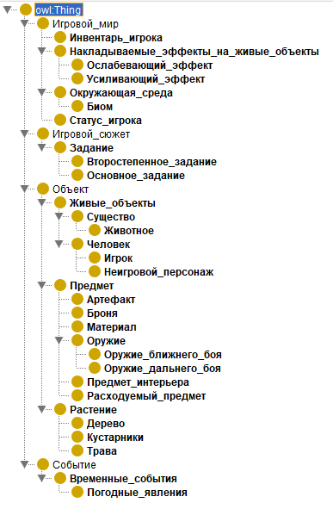

Рисунок 1 – Форма созданных классов

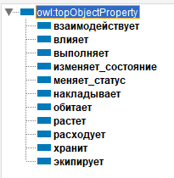

Рисунок 2 – Свойства объектов

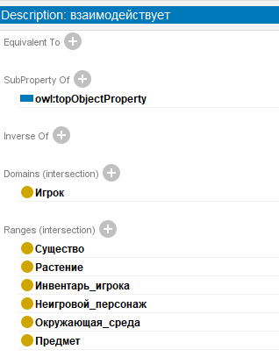

Рисунок 3 – Пример свойства объекта «взаимодействует»

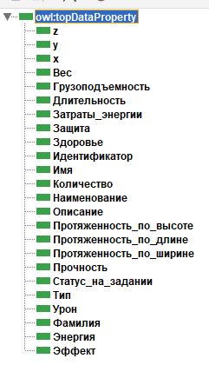

Рисунок 4 – Поля, используемые в классах

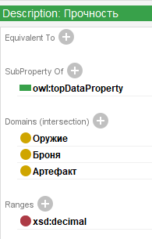

Рисунок 5 – Пример применения поля прочность к объектам

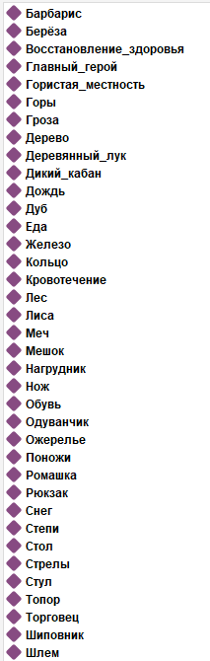

Рисунок 6 – Пример индивидуумов различных классов

Далее, построим визуализацию полученной онтологии с использованием плагина VOWL.

Представленная ниже на рисунке 7 онтология включает себя описание игрового мира, событий, объектов и игрового сюжета, который объединяет все остальные объекты между собой некоторой историей.

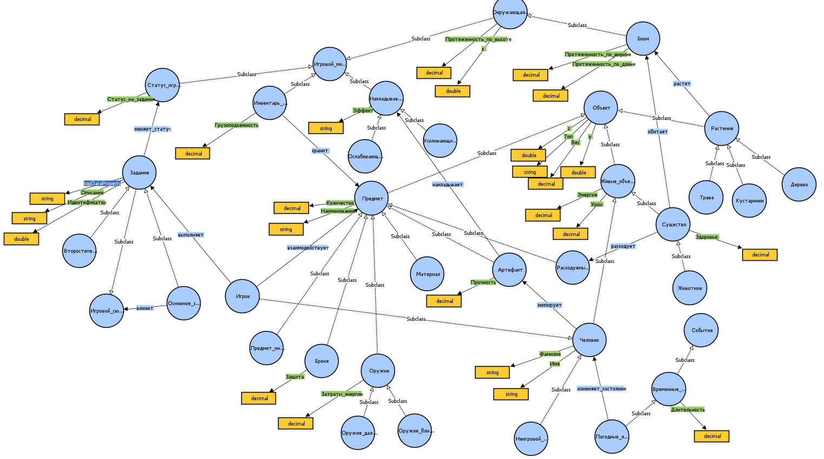

Рисунок 7 – Онтология для построения игрового мира

В результате выполнения построения онтологии, получена первая версия, которая соответствует всем поставленным ранее требованиям. В ней отсутствуют противоречия, она легко дополняется, изменяется.

Про легкость машинного восприятия полученной онтологии расскажем далее.

# 5. Представление онтологии в машинном формате.

Представление онтологии в машинном формате представлены в виде текстового файла, формата .rdf. Изображение данного файла представлено на рисунке 8.

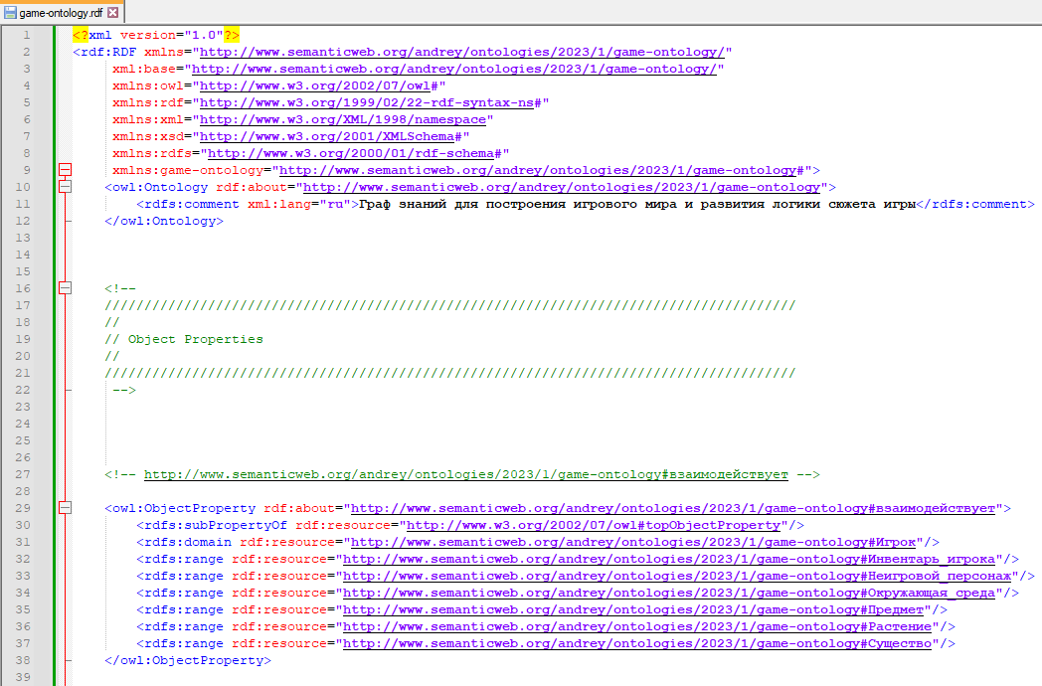

Рисунок 8 – Представление онтологии в машинном формате

Представленный машинный формат генерируется непосредственно самой программой Protégé.

# 6. Выводы о результатах работы.

В результате выполнения первой лабораторной работы была построена онтология для построения игрового мира и развития логики сюжета игры. В ходе работы необходимо произведено описание классов, а именно игрового мира, событий, объектов и игрового сюжета, который объединяет все остальные объекты между собой некоторой историей, кроме этого для классов были созданы свойства объектов, их поля и созданы индивидуумы этих классов.